Příklad pro cvičení dne 26.10.2015 – RETURN MANAGEMENT – bude sloužit i pro samostudium a bude uloženo ve studijních materiálech
Datum : 26.10..2015
Autor : Skorkovský
Důvod : doprovodný materiál ke studiu BHP_PIS2, charakter draft
Přípravné akce (nastavte si prosím Pracovní datum na 270111 !!!)

- Nastavení v Prodeji i nákupu podle instrukcí vyučujícího (Nutné vrácení nákladů a dále zkontrolovat kódy příčiny vratky.
- Scénář v angličtině – vybraní studenti to budou interpretovat a namalují schéma na tabuli :

A representative from customer 10000 calls a salesperson at Cronus and says that
he received five units of item 70011 instead of item 70010 and that two units of
item 1964-W were delivered damaged. The customer explains that the wrong
delivery of item 70010 was his own fault, while item 1964-W appeared to have
been damaged during shipment. The salesperson and the customer agree that item 70011 must be returned to
Cronus and a replacement of the same quantity of item 70010 will be shipped to
the customer. Regarding this replacement, Cronus will charge the customer a
restock fee of 5% of the original order amount. Meanwhile, item 1964-W should not be returned, and the parties agree to settle the case by Cronus providing the customer with a sales allowance of 15% off the
price of the item.

- Prodejte zákazníkovi (z lokace Modrý) 5 ks 70011 a 2 ks 1964-W. Zkontrolujte saldo (položky zákazníka i zboží).
- Vytvořte objednávku vratky pomocí F3 . Pomocí funkce Kopírovat doklad vyberte poslední PO a zkopírujte řádky do řádků objednávky vratky. Systém automaticky zajistí, že řádky vraty jsou přes číslo vyrovnání spojeny s položkami prodeje vráceného (reklamovaného) zboží. Zkontrolujte to tak, že horního menu Zobrazit si zobrazíte v řádcích sloupec Vyrovnáno položkou zboží a zkontrolujte, zda to tak skutečně je. Automatické doplnění je dáno zatržení políčka Nutné vrácení přesných nákladů v nastavení prodeje !!! Podívejte se na nápovědu k tomuto políčku.
- Doplňte v řádku Kód příčiny= Špatné. Do hlavičky vratky doplňte číslo externího dokladu SR_001.
- Doplňte řádek s požadovaným zbožím 70010 a do pole Množství dejte : Množství = – 5 ks.
- Doplňte další řádek s poplatkem typu Nové naskladnění prodeje. Zadejte Množství =5 a pomocí informace na řádku, kde se nachází původní cena 70011 vypočítejte 5 % ceny poplatku, tedy 72,30 Kč x 0,05=3,615 (využije kalkulační schopnost NAVISION přímým zadáním vzorce do pole Jednotková cena bez DPH. Pozor !!!-> na rozdíl od Excelu se v Navision nedává symbol Rovná se (=). POZOR : pole Množství je kladné, ale poplatek je negativní, protože platit bude zákazník a to z toho, důvodu , že v zadání je napsáno, že je to jeho vina. Znaménko mínus prosím doplňte ručně. Jde zde o náklad za naskladnění a manipulaci s navráceným zbožím a vyskladnění nového náhradního zboží (70010 )

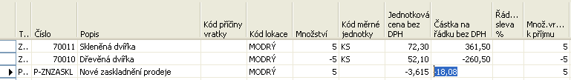

- Pomocí tlačítka Řádek otevřete okno Přiřazení poplatku zboží a do políčka Množství k přiřazení v prvním řádku dejte 5 a zmáčkněte tlačítko ESC.

- Smažte řádek se zbožím 1964-W, to budeme pouze refundovat, takže musíme vystavit pomocí níže uvedeného postupu nový řádek pro poplatek – tady budeme naopak platit my 15 % ceny dvou ks zboží 1964-W

- Nový řádek s poplatkem a typem Příspěvek na prodej pro Množství =2. Tlačítko Řádek-> Přiřazení poplatku->pomocí F4 smažte původní řádky a dále tlačítko Funkce->Kopie řádků dodávky (původní prodejní objednávka, kde figuruje zboží 1964-W) a vyberte řádek s 1964-W ->OK a opět Množství k přiřazení zadejte 2 a zase tlačítko ESC. V poli Jednotková cena bez DPH vypočítejte 15 % z ceny 1964_W, tedy 92 x 0,15=43,80 a níže uvidíte jak vypadají všechny takto vytvořené řádky objednávky vratky.

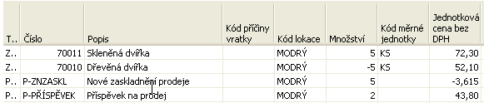

- Navision neumí pracovat se zápornými množstvími v řádcích. Proto je v Navision funkce Přesunout záporné řádky. Najděte tuto funkci a uvidíte toto okno :

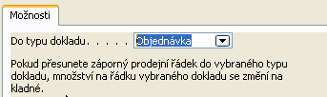

- OK->a program si sám najde řádky se záporným množstvím , tyto řádky vymaže a vytvoří dokument vybraného typu (v našem případě jde o Objednávku)
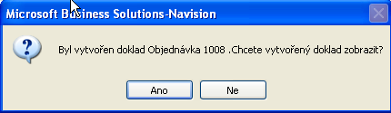

- Po stisknutí tlačítka Ano dostaneme novou Prodejní objednávku na 5 ks požadovaného zboží 70010, kterou okamžitě zaúčtujte pomocí F11 a zkontrolujte položky zboží 720010
- Vraťte se zpátky do Objednávky vratky a uvidíte

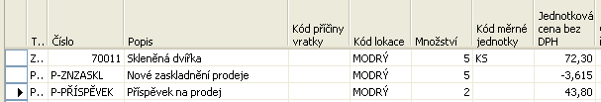

15. Objednávku vratky zaúčtujte pomocí F11 a v Historii Prodeje zkontrolujte účtované příjemky vratky a účtované dobropisy. Dále zkontrolujte pomocí Ctrl -F5 z karty zákazníka 10000 co se odehrálo a přitom se zaměřte na poslední dvě faktury a dobropis. K dokumentům se dostaňte pomocí funkce Navigovat

- To stejné z menu Finance->Historie a Žurnály- > podívejte se na Věcné položky (záznamy´transakce) nad účty a pomocí funkce Naviguj nalezněte původní dokumenty (faktury i dobropisy)
- Jděte na Zboží 70011 a Ctrl –F5 – zde uvidíte pohyby na tomto zboží . Všimněte se kladného množství v typu položky Prodej . Opět použijte funkci Navigovat !!!

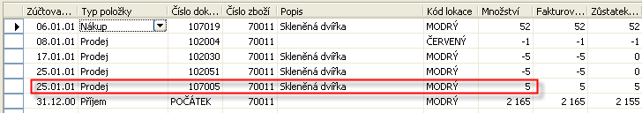

17. Celý příklad si namalujte jako blokové schéma – hlavní procesy, jejich vstupy a výstupy a důvody pro každou klíčovou
činnost.

